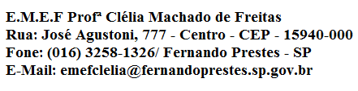

E.M.E F. “PROFESSORA CLÉLIA MACHADO DE FREITAS”
PERÍODO: 19/04/2021 A 23/04/2021
DISCIPLINA: ARTE
PROFESSOR (A): ELIZAINE
ALUNO(A):_____________________________________________
_1_º ANO__
Data: __/__/____
NO DIA 19 DE ABRIL COMEMORAMOS O “DIA DO ÍNDIO”.
ASSISTA O VÍDEO E REALIZE A TIVIDADE COM MUITO CAPRICHO
https://www.youtube.com/watch?v=ZxvFbASyxiU
LIGUE OS PONTOS E FAÇA UM COLORIDO BEM BONITO
